센트리 번들
센트리 번들 무결성 검사를 위한 모듈이 설치되어 있는 경우 센트리 선택 시 번들 탭 메뉴를 볼 수 있습니다. 센트리에 설치 된 번들 목록과 해당 번들의 무결성 여부를 확인할 수 있습니다.
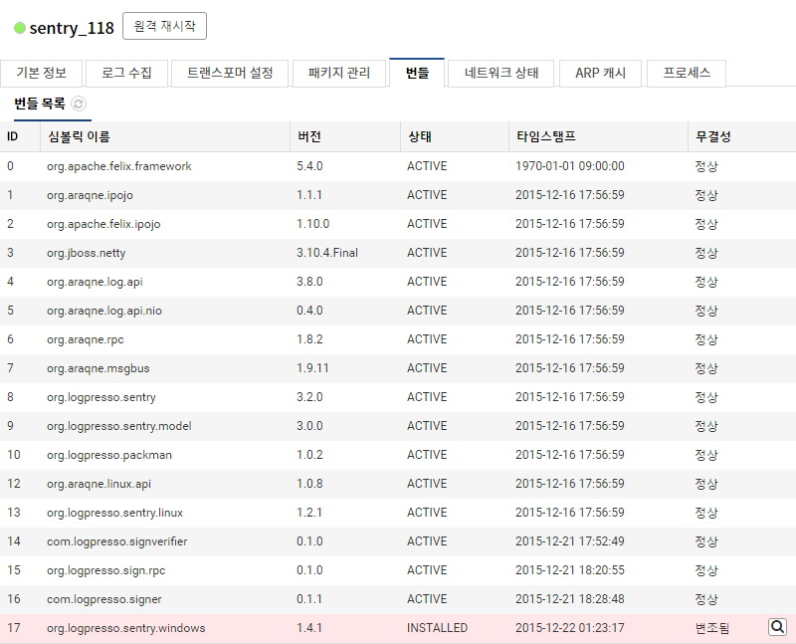
변조된 번들이 있을 경우 우측 돋보기 버튼을 클릭하면 원본 번들 해시값과 변조된 번들 해시값을 비교할 수 있습니다.
